概率论与数理统计复习提纲
- 概率论的基本概念
- 事件间的关系及运算（P4-P5）
- 概率的公理化定义及性质（P9-P11）－重点
例1、例2（P11）；习题一（P36）7、10.
- 古典概型中概率的计算
例2（P13）、例4－例8（P15）；习题一（P37） 12、14、15、16、41、42.
- 条件概率、乘法定理、全概率公式及贝叶斯公式（P25-P27）－重点
例2、例3（P22）、例7（P26）；习题一（P38）29、30、32、33.
五、事件相互独立的定义及判断（P30-P31）
例2（P32、例4（P33）；习题一（P39） 35、36.
- 随机变量及其分布
离散型随机变量及其分布律
1.分布律的定义（P45）
2.三种重要的离散型分布－重点：（0－1）分布，二项分布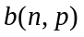，泊松分布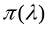.
例2（P49）、例5（P52）；习题二（P71） 1、6、7、10、13.
二、分布函数的定义及求解－重点：会求离散型或连续型随机变量的分布函数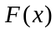.
例1（P54）、习题二（P72） 15、17、18
三、连续型随机变量及其概率密度
1.概率密度的定义及性质（P56-57）－重点
2. 三种重要的连续型分布－重点：均匀分布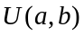，指数分布，正态分布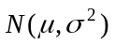.
注意：正态分布与标准正态分布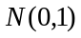的关系－引理（P63）；
标准正态分布的上分位点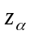的定义。
例1（P58）、例3（P64）、例4（P65）；习题二（P73）19、20、25、26、27
3. 一维随机变量函数的分布－重点（P66）
例1－例2（P66）；习题二（P75）30、31、32、33.
- 多维随机变量及其分布
一、二维随机变量的分布函数的定义及性质（P76-77）
二、二维离散型随机变量的联合分布律及二维连续型随机变量的联合概率密度及性质(P77-79)
注意二维均匀分布、二维正态分布。
例1、例2（P78－79）；习题三（P101）1、4、5
三、会求条件概率密度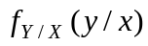和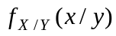；习题三（P102）11、15
四、二维离散型随机变量的边缘分布律及二维连续型随机变量的边缘概率密度－重点
例1、例2（P82－83）；习题三（P101）7、8、13、14.
五、相互独立的随机变量的判断方法（P90）－重点
例1、例2（P91）；习题三（P103）16.
- 二维随机变量函数的分布
二维随机变量函数的分布：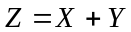，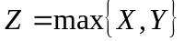，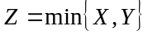
例1、例2（P93－95）、例5（P100）；习题三（P104）19、20、21、24.

- 随机变量的数字特征
会求随机变量及其函数的数学期望及方差、掌握期望和方差的性质（P116、P121）－重点
二、记住常见分布的数学期望及方差（P124表格）－重点
三、协方差、相关系数、矩的概念及计算、不相关的定义
例7、例8（P112）、例10、例11（P114）、例12（P116）、例8（P123）、例3（P128）；习题四（P132）1、4、6、10、12、14、17、18、24、25.
- 大数定律及中心极限定理
一、契比雪夫不等式及其等价形式（P136）
二、中心极限定理（P139-P141）定理4、定理5、定理6
例1（P142）；习题五（P144）1、4、7.
- 样本及抽样分布
统计量的定义及常用的统计量－重点
二、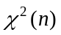分布、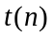分布、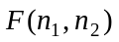分布的定义、构造及上分位点的定义－重点
三、来自正态总体的抽样分布（P160-P162）：定理1、定理2、定理3为重点，了解定理4。
例2（P155）、例4（P160）、例5－例8（P164－P165）；
习题六（P166）2、4、8、10、11、13、14

- 参数估计
会求未知参数的矩估计和最大似然估计－重点
二、估计量的评选标准：无偏估计、有效估计、相合估计
三、正态总体均值与方差的区间估计：单个正态总体为重点（P196表格）
例2－例5（P172）、例7－例10（P175）、例2－例4（P179－P180）、例1－例2（P187）、例4（P190）；
习题七（P197）1、2、3、4、5、6、7、10、11、13.
- 假设检验
假设检验的基本概念：双边检验、单边检验（指左边检验和右边检验）、拒绝域、
显著性水平.
二、正态总体均值与方差的假设检验：单个正态总体为重点（P223表格的第1、2、5行）
例1（P210）、例2（P211）、例1（P219）；习题八（P231） 1、2、3.

概率论与数理统计练习题
一、单项选择题
1、设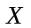和是两个相互独立的随机变量，它们的分布函数分别为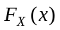和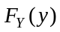，
则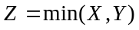的分布函数为（ ）.
（A）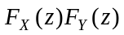； （B）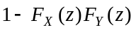；
（C）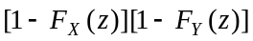； （D）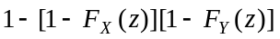.
2、随机变量服从泊松分布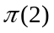，服从泊松分布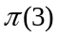，且与相互独立，
随机变量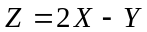，则有（ ）.
（A）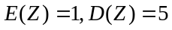； （B）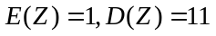；
（C）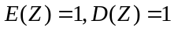； （D）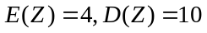.
3、对于随机变量和，“和相互独立”与“和不相关”两者之间的关
系，下列描述正确的是（ ）.
（A）若相互独立，则必不相关； （B）若不相关，则必相互独立；
（C）若不相关，则必不相互独立； （D）相互独立与不相关等价.
4、设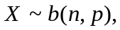则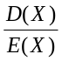的值是（ ）
（A）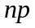； (B) 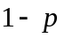； (C) ； (D) 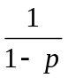.
5、在假设检验中，如果待检验的原假设为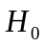，那么犯第二类错误是指（ ）
（A）成立，接受； （B）成立，拒绝 ；
（C）不成立，接受； （D）不成立，拒绝.
6、设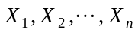是来自总体的简单随机样本，且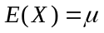，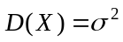，
要使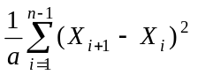成为未知参数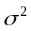的无偏估计量，则常数（ ）.
（A）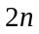； （B）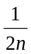； （C）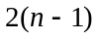； （D）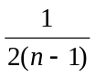.
二、填空题
1、已知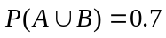，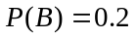，则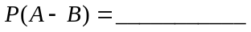.
2、设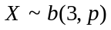，且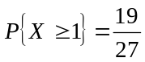，则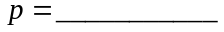.
3、设随机变量满足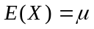，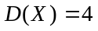，则由切比雪夫不等式得
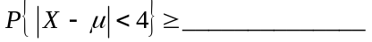.
4、设随机变量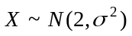，且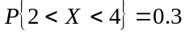，则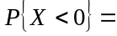.
5、设总体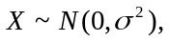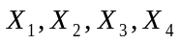为总体的一个样本，则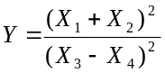的分布为_________。
6、随机变量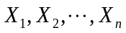相互独立，并且服从同一分布，数学期望为，方差为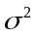，令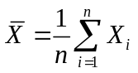，则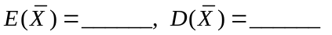.
7、设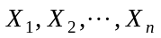是来自正态总体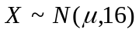的简单随机样本，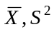分别是样本均值和样本方差，则未知参数的置信水平为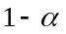的置信区间为.
三、设有甲、乙两袋．甲袋中装有只白球，只红球；乙袋中装有只白球， 只红球．现从
甲袋中任意取一只球放入乙袋中，再从乙袋中任意取一只球．求：（1）从乙袋中取到白球的概率；（2）如果从乙袋中取到了白球，由甲袋放入乙袋中的球也是白球的概率。
四、已知随机变量的概率密度为
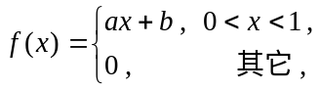 且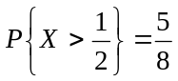.
（1）求常数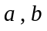；
（2）计算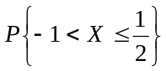；
Y  X | 0 | 1 | 2
0 | 1/6 | 1/9 | 1/18
1 |  | 2/9 | 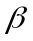
（3）求随机变量的分布函数；
（4）求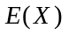及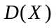.
五、设随机变量的分布律如右表所示，并且与相互独立，
求（1）与；（2）的边缘分布律。
六、设二维随机变量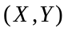具有联合概率密度
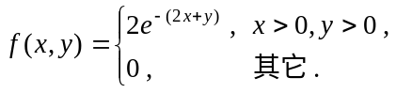
（1）求边缘概率密度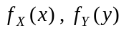；
（2）问和是否相互独立？
（3）求概率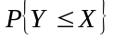.
七、计算器在进行加法时，将每个加数舍入最靠近它的整数，设所有舍入误差是相互独立的且在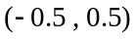上服从均匀分布. 若将1500个数相加，问误差总和的绝对值超过15的概率是多少？（已知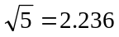，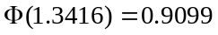）.
八、设随机变量和分别服从正态分布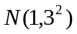和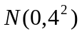,且与的相关系数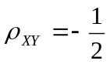，设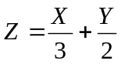.
求：（1）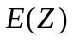，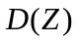；（2）与的相关系数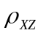.
九、从正态总体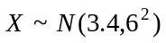中抽取容量为的简单随机样本，如果要求其样本均值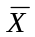位于区间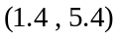内的概率不小于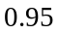，问样本容量至少应取多大？（已知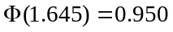，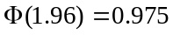）.
十、设总体的概率密度为
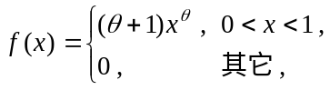
其中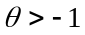是未知参数，是来自总体的一个简单随机样本，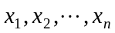为相应的样本值，求参数的矩估计量和最大似然估计量.
十一、设某次考试的考生成绩服从正态分布，从中随机地抽取36位考生的成绩，算得平均成绩为66.5分，标准差为15分. 问在显著性水平0.05下，是否可以认为这次考试全体考生的平均成绩为70分？（已知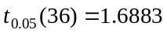，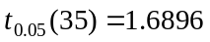，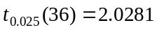，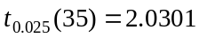）.
十二、设随机变量服从参数为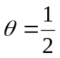的指数分布，试证明：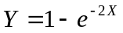
在区间上服从均匀分布。

